2022年南方医科大学附属东莞医院（东莞市人民医院）
体外膜肺（ECMO）氧合技术临床应用培训基地
招生简章

南方医科大学附属东莞医院（东莞市人民医院）是集医疗、教学、科研及预防保健为一体的大型综合性三级甲等医院，定编床位3100张，年门、急诊量超过360万人次，综合实力排名全国地级市医院第12名，2020年成为南方医科大学校地共建医院、国家呼吸医学中心协同单位，2021年3月，医院入选广东省高水平医院重点建设医院。
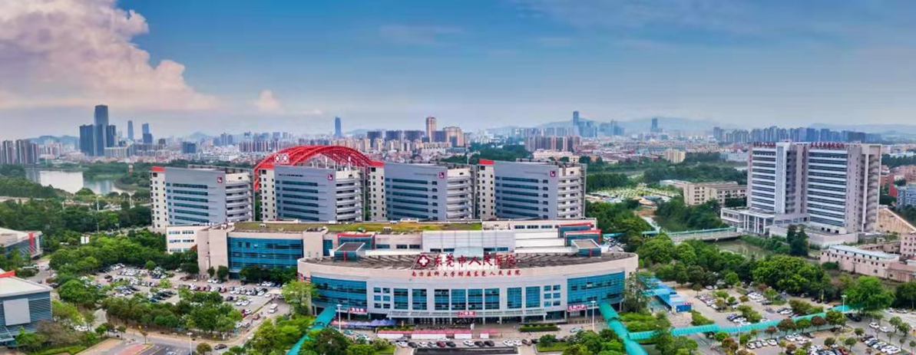
一、培训中心简介
东莞市人民医院于2007年开展第一例体外膜肺氧合（ECMO）病例，是国内较早开展ECMO的单位，历经15年的发展，重症医学科已开展ECMO总例数超过250例，年开展超过40例，积累了大量成功救治经验，成功率快速提升，至今已举办四期国家级继教项目《体外膜肺氧合技术临床应用学习班》，积极开展相关技术的规范培训工作，拥有成熟的组织培训能力，重症医学科于2020年成为东莞市重症医学质控中心挂靠单位，2021年成为广东省限制临床应用医疗技术—ECMO技术培训基地。
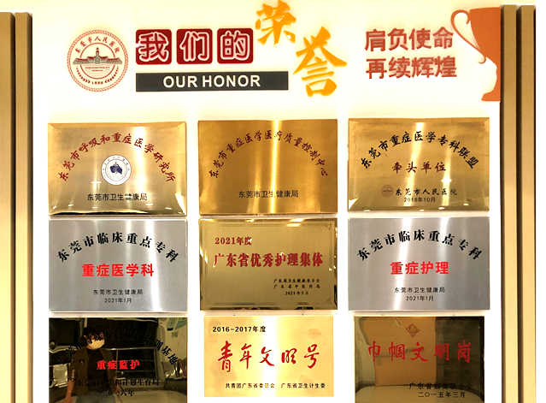

中心拥有ECMO机7台，其中Mequet cardiohelp 1台，Mequet Rotaflow3台，Metronic ECMO 3台，ECMO高端模拟装置1套，医疗和教学设备先进，可满足培训要求。另外，2018年，在东莞市政府和卫健局支持下成立“东莞市应急抢救快速移动单元”，配备专用救护车、便携式ECMO、彩超机、呼吸机、心电监护仪等移动仪器设备，覆盖全东莞地区，为地区急危重症患者提供院外ECMO支援，也可提供规范化的移动ECMO学习锻炼机会。
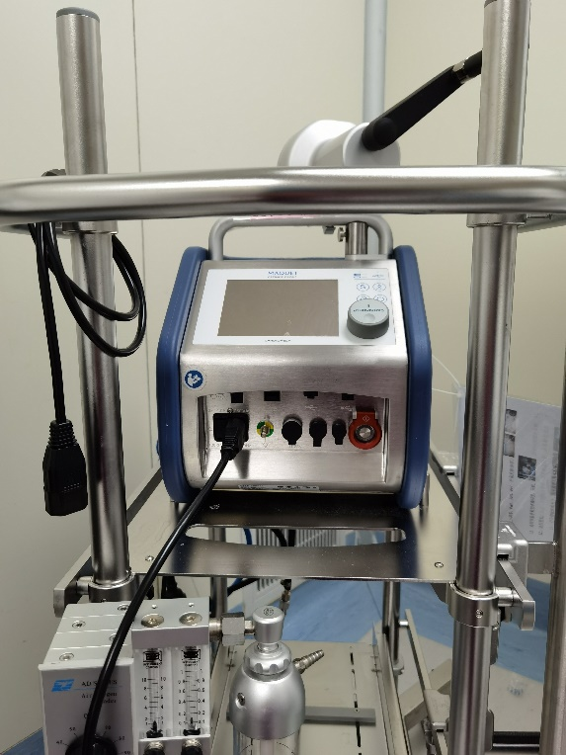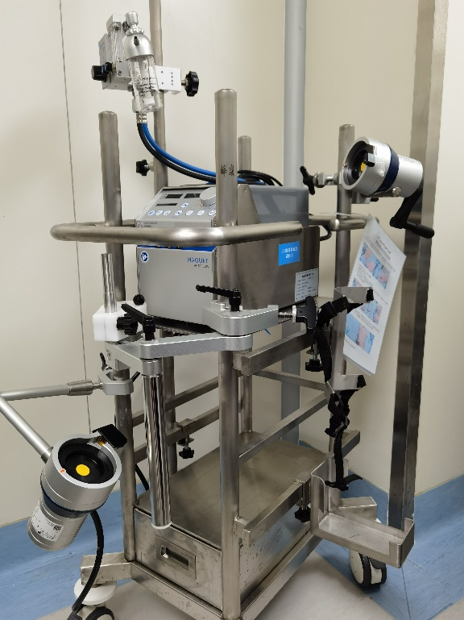 图1：Mequetcardiohelp ECMO机 图2：MequetRotaflow ECMO机
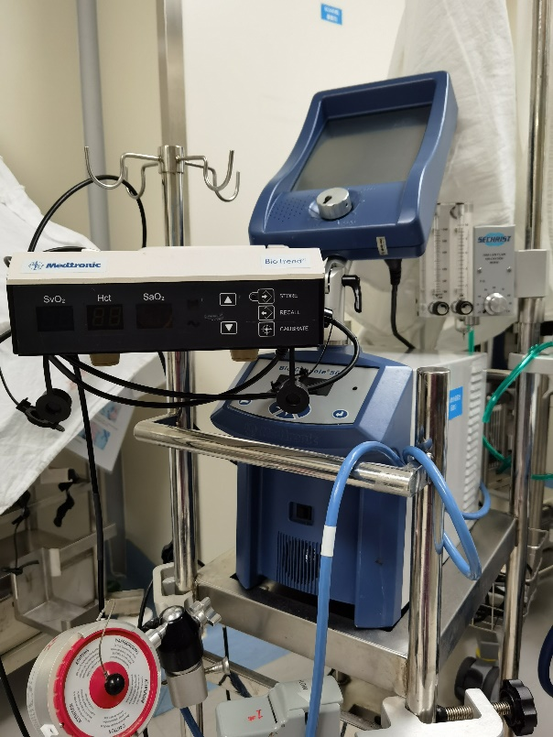
图3：Metronic ECMO机
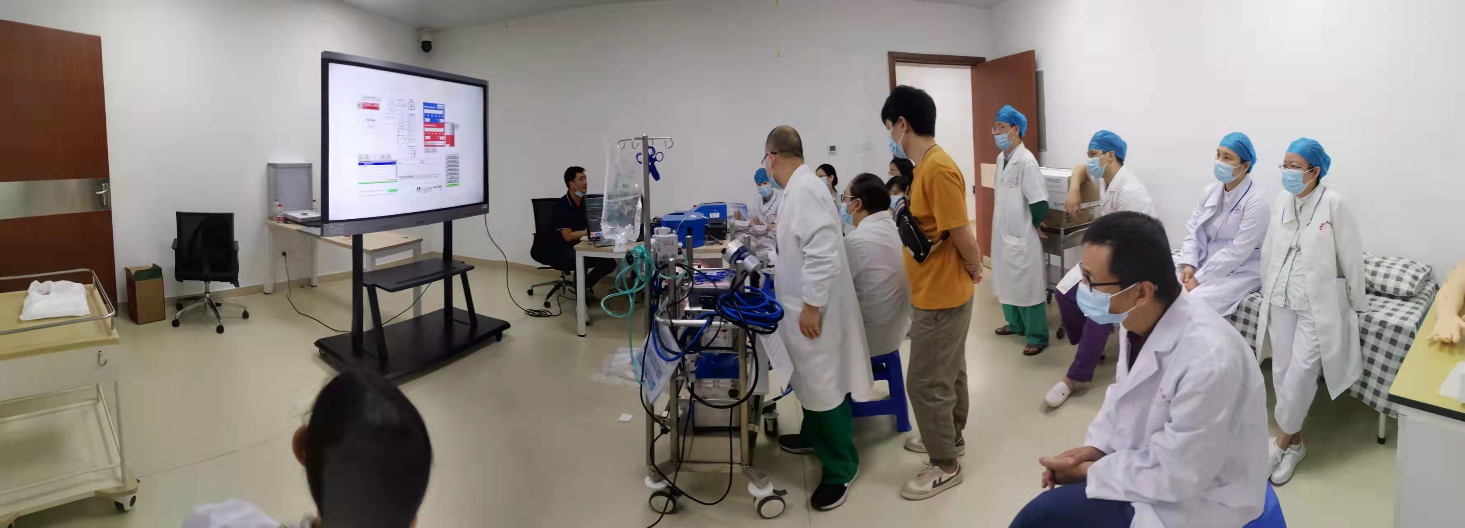
图4：应用ECMO高端模拟装置培训医护人员
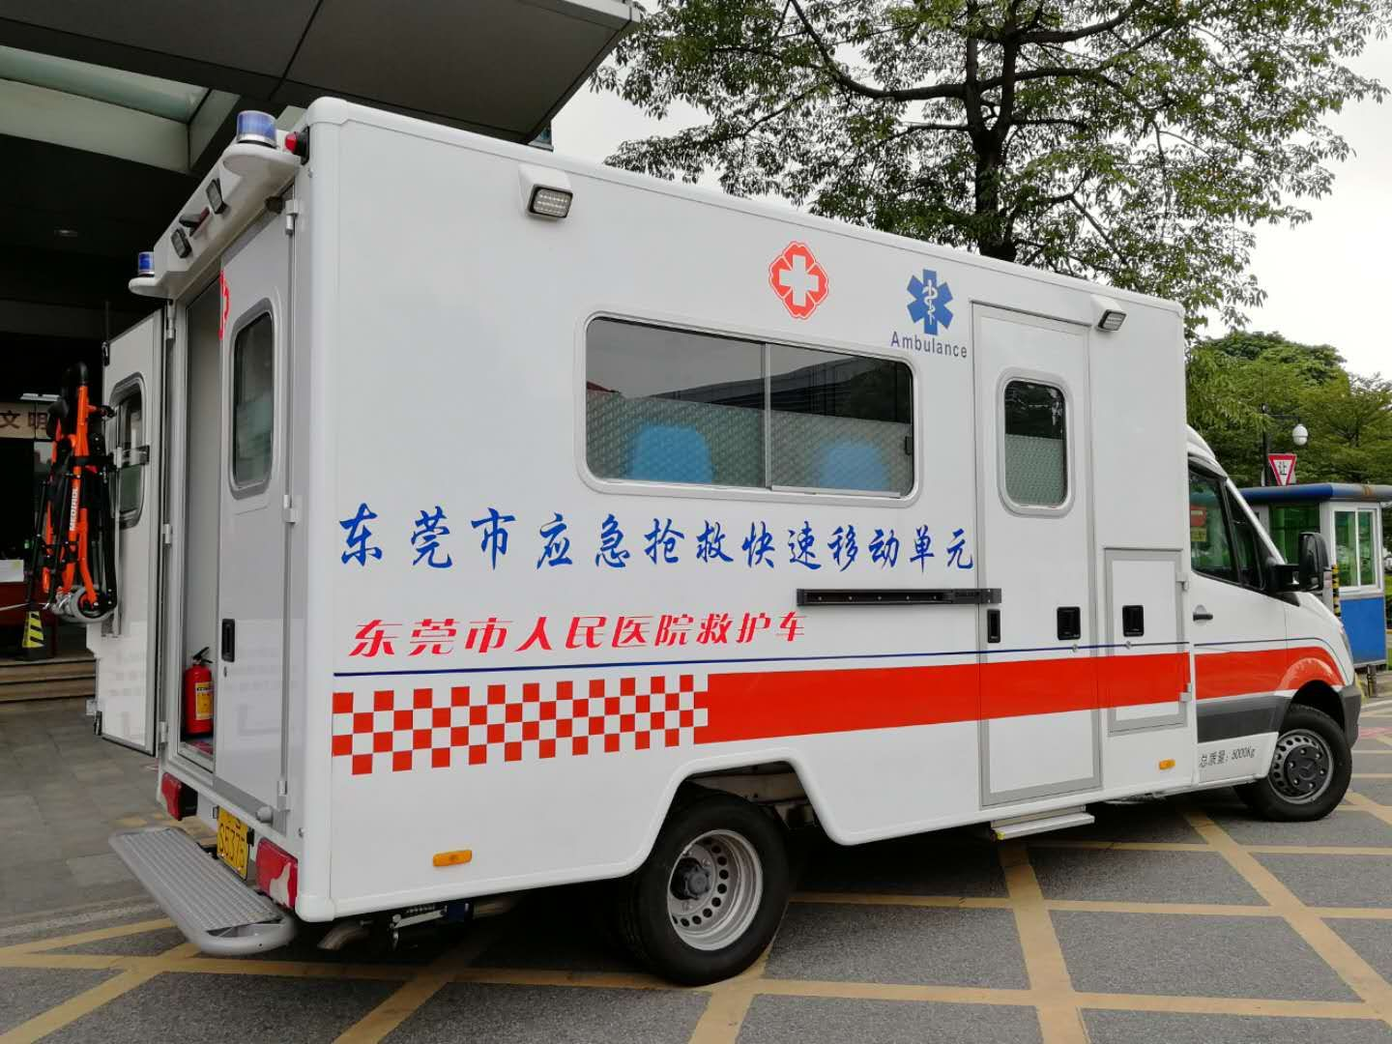
图5：东莞市应急抢救快速移动单元专用救护车
二、招生人数
为保证教学质量，初定每期招生6名，建议每家参加培训单位医护比1:1。
三、招生要求
拟开展或已开展ECMO技术的医护人员。符合以下标准：
- 遵纪守法，无不良纪录，工作认真负责，有较好的合作精神。
- 医生获得主治或以上职称
- 护士获得护师或以上职称
- 从事急危重症临床专业5年以上（含5年）
- 至少能脱产培训3个月
培训期间归属ICU统一管理，统一排班，作为ECMO值班一线与本院医护共同参与ECMO技术置管和管理。
四、报名时间及报名方式
1. 报名时间：即日起至2022年3月10日。
2. 报名方式：进入医院官网查看《2022年南方医科大学附属东莞医院（东莞市人民医院）体外膜肺培训基地招生简章》，下载并填写《南方医科大学附属东莞医院（东莞市人民医院）体外膜肺培训学员申请表》（附件1），将填写完整的Word版和扫描版（所在单位签署意见，加盖单位公章），以及身份证、毕业证、学位证、专业技术资格证书、职称证书的扫描件一并压缩发送至gyhacjf@163.com，压缩文件命名格式：“2022年ECMO专修班+姓名+单位名称”。
五、录取方式
我院将根据报名先后安排，当期满员后则安排至下一期，确定录取学员名单及资质审核通过后发放录取通知书并电话通知。
六、培训时间
每期3个月：2022年4月至2022年6月，2022年10月至12月。
七、培训内容
 | 第一周 | 第二周 | 第三周 | 第四周
第一个月 | 开班仪式  课前摸底考核 | ECMO的病理生理 | ECMO管路预冲：演示与操作 | ECMO系统管理：细节决定成败
第一个月 | ECMO技术简介 | ECMO建立过程中的医护配合 | ECMO的置管 | ECMO团队组建和提升
第二个月 | ECMO抗凝监测 | VV-ECMO支持下的“肺休息与肺保护” | 更换膜肺：演示与操作 | 实战病例总结
第二个月 | ECMO的抗凝：平衡的艺术 | 特殊并发症的紧急处理 | ECMO如何与CRRT相结合 | 实战病例总结
第三个月 | 如何提高ECPR成功率 | VA-ECMO血流动力学监测 | ECMO的撤离 | 实战病例总结
注：培训内容包括理论和实操，可根据实际情况做适当调整
八、培训考核
培训期间分为过程考核和结业考核。
过程考核分三阶段，每个月末实施。第一阶段考核ECMO物品准备及机器预充；第2个月模拟培训考核各种场景（结合高端模拟人）；第3个月考核临床实际ECMO病例总结汇报。
通过考核者将颁发结业证书。
九、其他说明
1.培训费用：3000元/期。
2.医院可安排住宿，住宿费用：300元/月(不含水电费)，也可自行解决，请在报名表中注明。
3.学员须自备白大褂、相关书籍及笔记本电脑等学习用具。
十、联系方式
联系人：陈洁医生，陈俊峰医生
Email：gyhacjf@163.com
通讯地址：广东省东莞市万江街道万道路78号南方医科大学附属东莞医院（东莞市人民医院）重症医学科
邮编：523059
咨询电话：0769-28636760,15820974958,13827296189（周一至周五8:00-12:00,14:30-17:30周六8:00-12:00）

南方医科大学附属东莞医院
（东莞市人民医院）
2022年1月10日
附件1
南方医科大学附属东莞医院（东莞市人民医院）
体外膜肺培训学员申请表
姓名 |  | 性别 |  | 出生年月 |  |  | 职称 |  |  | 2寸彩照
选送医院 |  |  |  |  |  | 申请专业 |  |  |  | 2寸彩照
通讯地址 |  |  |  |  |  | 邮编 |  |  |  | 2寸彩照
电子邮箱 |  |  | 手机电话 |  |  |  | 住宿 |  |  | 2寸彩照
学习经历 | 起止时间 |  | 毕业院校 |  |  |  |  | 专业 |  | 学位
工作简历
（起止年月）
开展急危重症临床
工作简况
选送医院意见：
公章
年 月 日
我承诺以上填写内容真实，如有弄虚作假，自愿承担后果。
本人签名：

